FICHE 1
Fiche à destination des enseignants
TS 18
Economies d’énergie et bâtiment

Type d'activité | Activité avec étude documentaire
 | Notions et contenus du programme de Terminale S  Transferts d’énergie entre systèmes macroscopiques :  Résistance thermique  Enjeux énergétiques  Economies d’énergie | Compétences exigibles du programme de Terminale S  Argumenter sur des solutions permettant de réaliser des économies d’énergie.
Compétences du préambule du cycle terminal
Démarche scientifique
Mettre en œuvre un raisonnement
Mobiliser ses connaissances
Rechercher, extraire et organiser l’information utile
Maîtriser les compétences mathématiques de base
Communiquer à l'écrit
Maîtriser les compétences langagières (français)

Compétences relatives à « Extraire et exploiter des informations »
Extraire
Choisir de manière argumentée ce qui est à retenir dans des ensembles
Supports d'information :
Textes de vulgarisation
Tableaux de données

Exploiter
Identification des grandeurs physiques
Exploitation qualitative
Communication en tant que scientifique
Commentaires sur l’exercice proposé | Cette activité illustre la partie :  « Comprendre : lois et modèles »  et la sous-partie  « Energie, matière et rayonnement »  ainsi que la partie :  « Agir : défis du XXIème siècle »  et la sous-partie :  « Economiser les ressources et respecter l’environnement »  du programme de Terminale S.
Conditions de mise en œuvre | Durée : 1 h
Remarques | Les notions de conductivité thermique d’un matériau, de résistance thermique d’une paroi doivent avoir été abordées avant de faire cette activité.  La résistance thermique R aura été définie par analogie avec la loi d’Ohm par $Φ=\frac{Δθ}{R}$, avec Φ le flux thermique en W ; dans le domaine du bâtiment, on parle toujours de résistance thermique surfacique, en omettant le terme surfacique. On attirera bien l’attention des élèves sur ce point, afin qu’il y ait cohérence dans les relations et les unités.

FICHE 2

Texte à distribuer aux élèves

TS 18
Economies d’énergie et bâtiment

1. Apports et déperditions thermiques dans un bâtiment
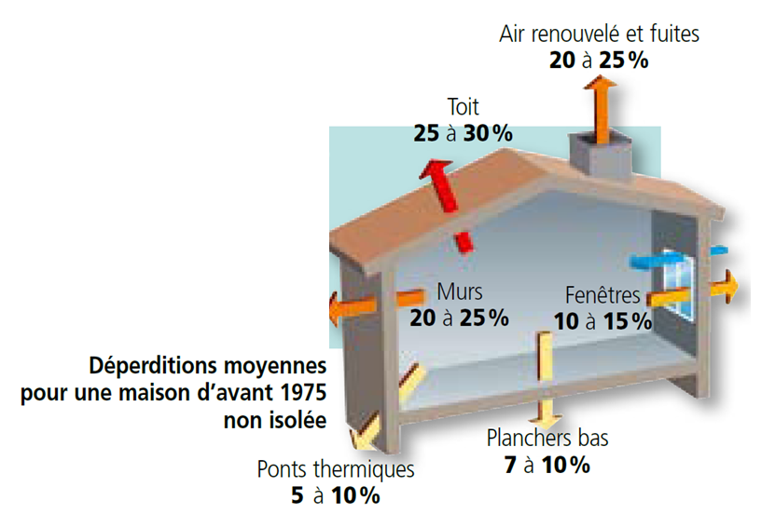
Source : ADEME
Document 1

Document 2
Source : Guide Point P – Performance énergétique 2011
Mur de refend : mur porteur à l’intérieur d’un bâtiment

2. Pourquoi isoler un bâtiment existant ?

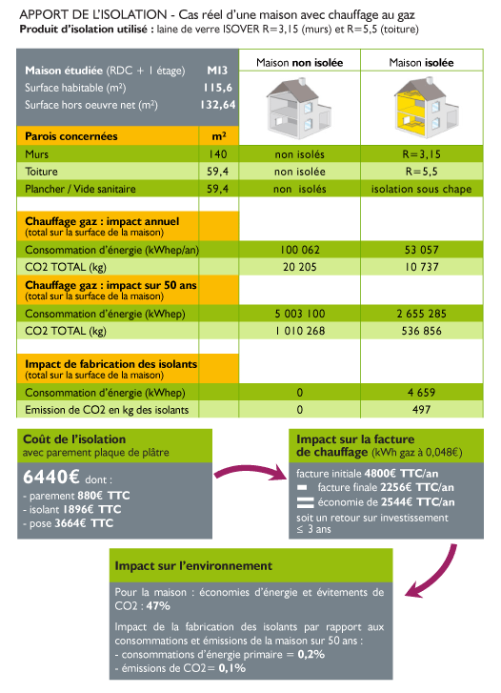
Document 3a
D’après : site toutsurlisolation.com
Document 3b
Différences de performance et de consommation énergétique entre une maison non-isolée et une maison dotée d'un système d'isolation :
1 kWhep = 1 kWh d’énergie primaire
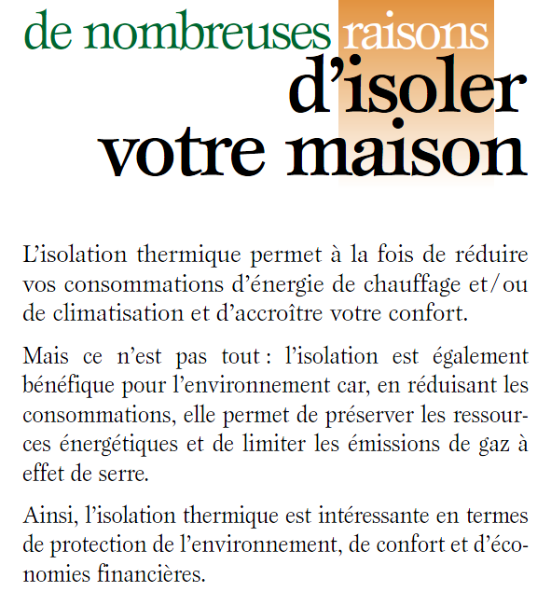
Source : guide Ademe « L’isolation thermique »

Document 3c

Une source d’énergie primaire est une forme d’énergie disponible dans la nature avant toute transformation. Si elle n’est pas utilisable directement, elle doit être transformée en une source d’énergie secondaire pour être mise en œuvre. Dans l'industrie de l'énergie, on distingue la production d'énergie primaire, de son stockage et son transport sous la forme d'énergie secondaire, et de la consommation d'énergie finale. (d’après site Wikipédia)

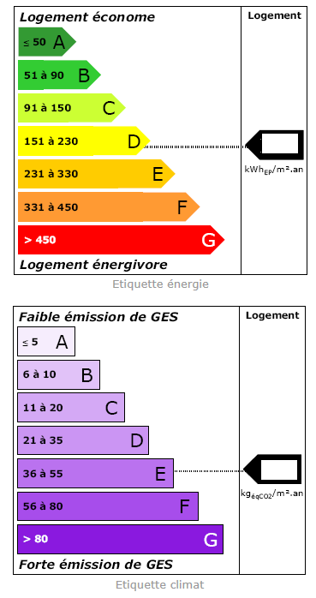
Document 3d

Le diagnostic de performance énergétique (DPE) renseigne sur la performance énergétique d'un logement ou d'un bâtiment, en évaluant sa consommation d'énergie et son impact en terme d'émission de gaz à effet de serre. Il s'inscrit dans le cadre de la politique énergétique définie au niveau européen afin de réduire la consommation d'énergie des bâtiments et de limiter les émissions de gaz à effet de serre.
Le contenu et les modalités d'établissement du DPE sont réglementés. Le DPE décrit le bâtiment ou le logement ainsi que ses équipements de chauffage et de refroidissement. Il indique soit la quantité d'énergie effectivement consommée, soit la consommation d'énergie estimée du bâtiment.
La lecture du DPE est facilitée par deux étiquettes à 7 classes de A à G
(A correspondant à la meilleure performance, G à la plus mauvaise) :
- l'étiquette énergie pour connaître la consommation d'énergie primaire ;
- l'étiquette climat pour connaître la quantité de gaz à effet de serre émise.
Le diagnostic comprend également des recommandations qui permettent à l'usager de connaître les mesures les plus efficaces pour économiser de l'énergie.
Sauf exception, la réalisation d'un DPE est obligatoire à l'occasion d’une vente, d’une location ou de la construction d’un bâtiment neuf. Source : site rt-batiment.fr

3. La règlementation thermique en rénovation

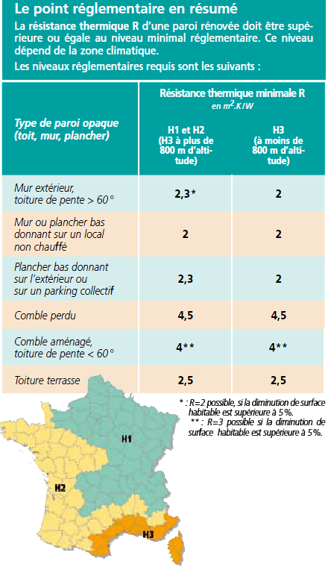
Document 4a :
Depuis novembre 2007, la réglementation thermique dans l’existant encadre les travaux que les particuliers entreprennent dans leur logement. Elle n’oblige pas à les réaliser mais fixe des performances à respecter :
• pour diminuer les besoins en énergie d’un logement en l’isolant
• pour l’équiper de systèmes plus efficaces pour le chauffage, la ventilation, etc…
• pour utiliser les énergies renouvelables
Document 4b :

surfacique
surfacique

Document 4c

D’après Guide ADEME : « Rénover : la règlementation thermique »

Document 4d

$$R_{s \text{min}}=\frac{e_{\text{min}}}{λ_{\text{laine}\text{vrac}}}$$

Produit d’isolation | Conditionnement | Usages les plus fréquents | Conductivité thermique | Prix
Laine de roche (20 kg/m³) | Rouleaux et panneaux | Toitures, toitures terrasse, combles perdus d’accès facile, cloisons, planchers flottants | 0,050 W.m⁻¹.K⁻¹ | …..
Laine de roche | En vrac à souffler | Murs creux (insufflage), combles perdus d’accès difficile | 0,065 W.m⁻¹.K⁻¹ | …..

Questions

Question 1

Le document 2 présente les ponts thermiques dans un bâtiment.

a. Définissez-les et précisez comment on peut les supprimer.

b. Expliquer pourquoi, paradoxalement, « la chasse aux ponts thermiques » est surtout importante dans le cas d’un bâtiment isolé.

Question 2a

Vous devez convaincre un particulier de réaliser des travaux d’isolation dans sa maison. Rédigez un paragraphe argumenté pour le convaincre, à l’aide des différents documents et de vos connaissances.

Question 2b

Le propriétaire d’un chalet dans les Vosges envisage d’isoler les combles perdus, peu accessibles, au dessus du chalet : s’il veut obtenir des aides fiscales, la réglementation thermique dans l’existant lui impose certaines règles. Il prévoit de disposer sur le plancher des combles, considéré comme pas du tout isolant, une épaisseur d’isolant de laine de roche.

Proposer la solution qui vous semble la plus adaptée pour que le plancher des combles perdus du chalet réponde à la règlement thermique à moindre coût.

FICHE 3 Correction. Fiche à destination des enseignants

Question 1

a. Les ponts thermiques sont des ruptures d’isolation aux jonctions entre les parois (façades/planchers, façades/toitures, …). Les ponts thermiques doivent d’abord être identifiés, à l’aide d’une caméra thermique ou de fumigènes.
Pour les minimiser de façon simple, il faut rendre le plus étanches possible les portes, les fenêtres et les menuiseries, à l’aide de joints en mousse ou de mastic, isoler les coffres de volets roulants et les tuyaux d’eau chaude.
Les solutions plus radicales pour les supprimer sont d’installer des fenêtres double-vitrage, de remplacer les cheminées classiques par des foyers fermés, de réaliser une isolation complète des murs extérieurs aux jonctions avec la toiture, les planchers et le sol.
b. Dans le cas d’un bâtiment non isolé, les ponts thermiques représentent une faible part des déperditions des parois (5%). Leur suppression n’est donc pas la priorité : il faut déjà agir sur les 95% restants.
Au contraire, dans un bâtiment isolé, où les autres causes de déperditions ont été très réduites, les ponts thermiques, deviennent prépondérants et représentent à eux seuls, 30 % au moins des déperditions totales. Il faut alors les traiter prioritairement.

Question 2a

L’argumentation doit insister sur :
- Les avantages économiques et financiers liés aux travaux d’isolation :
- investissement rentable, avec un retour sur investissement très court, de moins de 3 ans par exemple pour une maison de 115 m² chauffée au gaz. La facture annuelle de chauffage est divisée par 2.
- obtention d’aides financières de l’état et des collectivités locales ; un crédit d’impôt « développement durable » et des prêts à taux zéro peuvent aussi être obtenus.
- valorisation de la maison en cas de revente : un bon DPE, réalisé obligatoirement lors d’une vente, sera un plus qui rendra le bien beaucoup plus attractif qu’un autre qui aura une mauvaise étiquette énergie.

- Les bénéfices environnementaux : des consommations d’énergie réduites signifient une préservation des ressources énergétiques et une limitation du rejet de gaz à effet de serre. Dans le cas de l’isolation d’une maison de 115 m² chauffée au gaz, 47% de l’émission initiale de CO₂ sont ainsi évités.

- Le gain en termes de confort de vie : les travaux d’isolation permettent d’obtenir une température constante et homogène dans les pièces, quelle que soit la température extérieure. Le recours à des fenêtres double vitrage permet aussi de supprimer « l’effet de paroi froide », responsable de la sensation de froid à proximité des fenêtres non isolées.

Question 2b

a. Du point de vue thermique, c’est la laine de roche qui est la plus isolante, donc celle qui a la conductivité thermique la plus faible, qui est la plus adaptée : c’est donc la laine de roche en rouleaux et panneaux. Compte-tenu de l’accès difficile des combles à isoler, la seule possibilité sera néanmoins d’utiliser de la laine de roche en vrac à souffler.
b. Si le projet envisagé ne satisfait pas à la règlementation thermique, c’est que l’ensemble constitué de la laine de roche disposée et du plancher initial n’a pas la résistance thermique surfacique minimale de 4,5 m².K.W⁻¹ imposée par la règlementation pour des combles perdus (cf. doc. 4b).
On peut donc penser que l’épaisseur prévue de 15 cm de laine de roche n’est pas suffisante et calculer l’épaisseur minimale e_{min} qui permettrait de satisfaire à la règlementation thermique.

La résistance thermique surfacique R_{s min} du plancher après isolation est telle que :
R_{s min} = R_{s isolant} + R_{s plancher initial} = R_{s isolant} puisque le plancher initial n’est pas du tout isolé.

L’épaisseur minimale e_{min} de laine de roche en vrac à disposer est telle que : $R_{s \text{min}}=\frac{e_{\text{min}}}{λ_{\text{laine}\text{vrac}}}$
D’où : $e_{\text{min}}=R_{\text{s }\text{min}}×λ_{\text{laine}\text{vrac}}=4,5×0,\text{065}=0,\text{29}\text{ m ou 29 cm}$

On peut donc proposer comme solution le soufflage, sur le plancher initial des combles perdus, de laine de roche en vrac, sur une épaisseur de 30 cm.

